|  |  |
| --- | --- |
| TURN- UND SPORTVEREIN 1905  OPPENAU E.V.  - ABT. FUSSBALL - | TuS_Wappen |

**Vereinsfarben** Rot-Weiß

**Sportanlage „**Haldenhof“ 1 Rasenplatz + kleiner Rasen-Nebenplatz

1 Kunstrasenplatz mit Flutlicht

Sportheim „Haldenhoftreff“

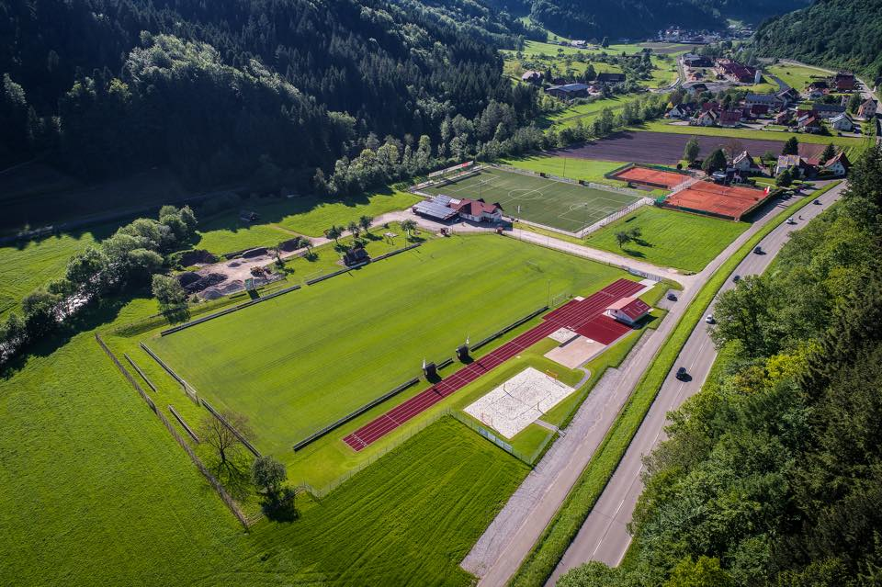

**Vorstandschaft**   
1. Vorstand : Frank Spinner  
Vorstand Jugend : Stephan Maier  
Vorstand Sport : Toni Kimmig  
Jugendleiter : Cesare Ruggeri  
Kassierer : Conny Huber  
Schriftführer : Günter Huber

###### Postanschrift Günter Huber

##### Jörg-von-Schauenburg-Str. 6

77704 Oberkirch

Tel.: 07802 / 7093100

[fussball@tus-oppenau.de](mailto:fussball@tus-oppenau.de)

Homepage: **www.tus-oppenau.de/fussball**

**Vereinsheft** Haldenhof Aktuell

Verantwortlich für den Inhalt: Frank Spinner

###### Mitglieder ca. 440 (Abteilung Fußball)

###### Mannschaften 1. Seniorenmannschaft Bezirksliga Offenburg

2. Seniorenmannschaft Kreisliga B Staffel 6  
 3. Seniorenmannschaft Kreisliga C Staffel 1

Damenmannschaft Bezirksliga in Spielgemeinschaft

AH – Mannschaft

12 Jugendmannschaften (teilweise in Spielgemeinschaften) + Bambinis

###### Sportliche Erfolge Saison 2000 / 01 Aufstieg in die Kreisliga A

##### Saison 2001 / 02 Aufstieg in die Bezirksliga

##### Saison 2002 / 03 Aufstieg in die Landesliga

Saison 2009 / 10 Aufstieg in die Landesliga  
 Saison 2012 / 13 Aufstieg in die Landesliga  
 Saison 2013 / 14 3. Platz Landesliga  
 Saison 2017 / 18 Meisterschaft Landesliga, Aufstieg Verbandsliga

**Kader TuS Oppenau Saison 2025/26**

**Tor:** Julian Fischer, Moritz Turri, Alexander Kimmig

**Abwehr:** Rico Maier,Laurin Hoch, Daniel Müller, Moritz Vogt, Nicolas Lietz, Magnus Basler, Markus Bruder, Markus Feger, Maris Wirth

**Mittelfeld:** Marek Huber, David Huber, Laurin Hoch, Yanis Blust, Marcio Blust, Luca Göring, Tobias Keller, Leon Lietz, Fabio Ruggeri, Julian Siebler

**Angriff:** Matthias Kimmig, Mike Langguth, Julian Haas, Niclas Heiberger, Luca Ruggeri,   
 Liviu-Mihai Soaita

**Trainer:** Jochen Fischer (1. Saison)

**Co-Trainer:** Frank Zimmermann(1. Saison)

**Zugänge:**

- Moritz Vogt (SV Stadelhofen)

- Niclas Heiberger (SV Bad Peterstal)

- Luca Göring (eigene A-Junioren)

- Julian Siebler (eigene A-Junioren)

- Lukas Baumann (eigene A-Junioren)

**Abgänge:**

- Christian Braidt (SpVgg Freudenstadt)

- Christopher Bohnert (SG Zusenhofen/Stadelhofen)

- Nick Gerlach (Zeller FV)

- Fabio Riehle (SV Sasbach)

- Stefan Laifer  (Karriereende)

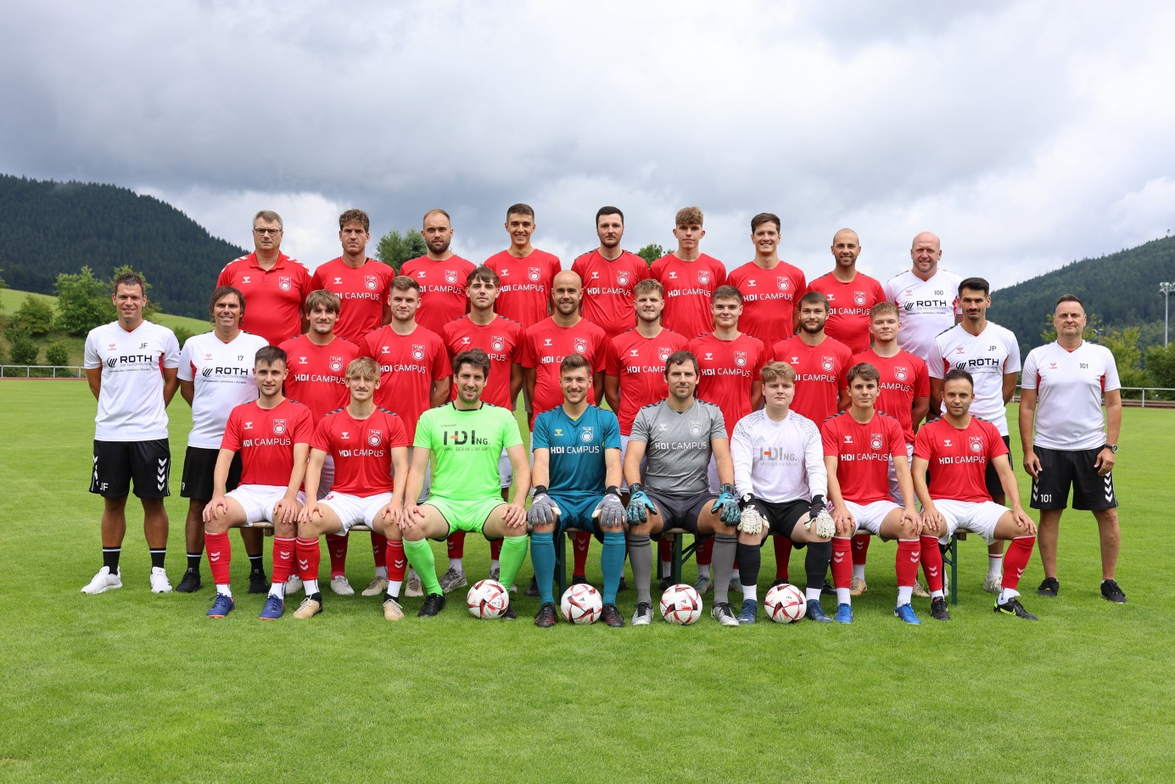

**Hintere Reihe von links:** Frank Spinner (1. Vorstand), Markus Feger, Matthias Kimmig, Marek Huber, Liviu-Mihai Soaita, Luca Göring, Tobias Keller, Laurin Hoch, Klaus Huber (Betreuer) **Mittlere Reihe von links**: Jochen Fischer (Trainer), Frank Zimmermann (Co-Trainer), Marcio Blust, Moritz Vogt, Maris Wirth, Markus Bruder, Niclas Heiberger, David Huber, Daniel Müller, Mike Langguth, Jose Poveda-Panter (Spielausschuß), Toni Kimmig (Vorstand Sport), **Vordere Reihe von links**: Julian Haas, Yanis Blust, Alexander Kimmig, Julian Fischer, Moritz Turri, Jonas Maier, Magnus Baßler Nicolas Lietz